Министерство образования Московской области

Государственное образовательное учреждение высшего образования Московской области

«Государственный гуманитарно-технологический университет»

**Ликино-Дулевский политехнический колледж – филиал ГГТУ**

**ОТЧЁТ ПО**

**ПРАКТИЧЕСКОЙ РАБОТЕ № 13.2**

«МДК01.01»

**Выполнил(а):**

Немтырёва Ксения

студент(ка) группы

ИСП.20А

09.02.07 Информационные системы и программирование

очной формы обучения

Проверил:

_________________________________

Оценка

_________/__ __________/

1. Реализация кнопки «Редактировать»

<DataGridTemplateColumn>

<DataGridTemplateColumn.CellTemplate>

<DataTemplate>

<StackPanel Orientation="Horizontal"

HorizontalAlignment="Center">

<Button

Margin="5"

Width="100"

Name="BtnEdit"

Click="BtnEdit_Click"

Content="Редактировать"/>

<Button

Margin="5"

Width="100"

Name="BtnDelete"

Click="BtnDelete_Click"

Content="Удалить"/>

</StackPanel>

</DataTemplate>

</DataGridTemplateColumn.CellTemplate>

</DataGridTemplateColumn>

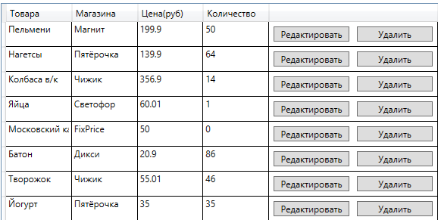

private void BtnEdit_Click(object sender, RoutedEventArgs e)

{

WindowAddPrice windowAdd = new WindowAddPrice((sender as Button).DataContext as PRICE);

windowAdd.ShowDialog();

}

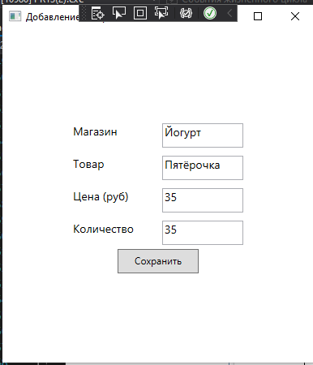

public WindowAddPrice(PRICE pRICE)

{

InitializeComponent();

TxbName.Text = pRICE.Name;

TxbShop.Text = pRICE.Shop;

TxbPrice.Text = pRICE.Price.ToString();

TxbAmount.Text = pRICE.Amount.ToString();

mode = 1;

BtnAddPrice.Content = "Сохранить";

}

private void BtnAddPrice_Click(object sender, RoutedEventArgs e)

{

if (mode == 0)

{

try

{

PRICE pharmacy = new PRICE()

{

Name = TxbName.Text,

Shop = TxbShop.Text,

Price = double.Parse(TxbPrice.Text),

Amount = int.Parse(TxbAmount.Text)

};

ConnectHelper.pricies.Add(pharmacy);

}

catch (Exception ex)

{

MessageBox.Show($"Проверьте входные данные: {ex}", "Ошибка",

MessageBoxButton.OK, MessageBoxImage.Error);

return;

}

}

else

{

try

{

for (int i = 0; i < ConnectHelper.pricies.Count; i++)

{

if (ConnectHelper.pricies[i].Name == TxbName.Text)

{

ConnectHelper.pricies[i].Shop = TxbShop.Text;

ConnectHelper.pricies[i].Price = double.Parse(TxbPrice.Text);

ConnectHelper.pricies[i].Amount = int.Parse(TxbAmount.Text);

}

}

}

catch (Exception ex)

{

MessageBox.Show($"Проверьте входные данные: {ex}", "Ошибка",

MessageBoxButton.OK, MessageBoxImage.Error);

return;

}

}

ConnectHelper.SaveListToFile(@"ListPrice.txt");

this.Close();

1. Реализация кнопки «Удалить»



private void BtnDelete_Click(object sender, RoutedEventArgs e)

{

var resMessage = MessageBox.Show("Удалить запись?", "Подтверждение",

MessageBoxButton.YesNo, MessageBoxImage.Question);

if (resMessage == MessageBoxResult.Yes)

{

int ind = DtgListPreparate.SelectedIndex;

ConnectHelper.pricies.RemoveAt(ind);

DtgListPreparate.ItemsSource = ConnectHelper.pricies.ToList();

ConnectHelper.SaveListToFile(@"ListPrice.txt");

}

}

1. Подсчёт количества товаров

<TextBlock Text="Количество товаров: "

x:Name="txtResult"

HorizontalAlignment="Center"

Margin="5"/>

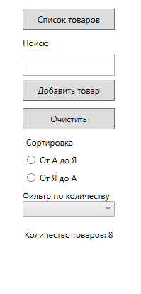

private void BtnPrint_Click(object sender, RoutedEventArgs e)

{

DtgListPreparate.ItemsSource = ConnectHelper.pricies.ToList();

DtgListPreparate.SelectedIndex = -1;

int pr = ConnectHelper.pricies.Count();

txtResult.Text += pr.ToString();

}

1. Реализация чтения данных из файла.

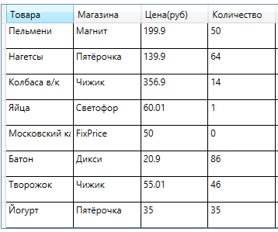

В cs:

public MainWindow()

{

InitializeComponent();

ConnectHelper.ReadListFromFile(@"ListPrice.txt");

DtgListPreparate.ItemsSource = ConnectHelper.pricies;

}

В ConnectHelper:

public static void ReadListFromFile(string filename)

{

StreamReader streamReader = new StreamReader(filename, Encoding.UTF8);

while (!streamReader.EndOfStream)

{

string line = streamReader.ReadLine();

string[] items = line.Split(';');

PRICE pricy = new PRICE()

{

Name = items[0].Trim(),

Shop = items[1].Trim(),

Price = double.Parse(items[2].Trim()),

Amount = int.Parse(items[3].Trim())

};

pricies.Add(pricy);

}

}